Lunes
29
de agosto

Segundo de Primaria
Conocimiento del Medio

Bienvenidos a segundo grado

Aprendizaje esperado: Reconoce formas de comportamiento y sugiere reglas que favorecen la convivencia en la escuela y la familia.

Énfasis: Reconoce que inicia un nuevo ciclo escolar, algunas formas de comportamiento y sugiere reglas que favorecen la convivencia en la escuela.

¿Qué vamos a aprender?

Reconocerás formas de comportamiento y se te sugerirán reglas que favorecen la convivencia en la escuela y la familia.

¿Qué hacemos?

En esta sesión tus conocimientos aumentarán, además, todo lo que viste en primero te ayudará para seguir aprendiendo acerca de ti mismo, de las demás personas con quienes convives, de las plantas, de los animales y de todo lo que forma parte de tu entorno.

Esperamos que aún recuerdes algunos temas que aprendiste y quizás haya algunos que necesites fortalecer.

Si no recuerdas, no te preocupes poco a poco vas a ir recordando y desarrollando nuevas habilidades que te permitirán conocer de nuestro medio. Primero, quiero decirte que no pierdas tu curiosidad e interés por continuar aprendiendo todo lo que nos rodea, juntos lo vamos a lograr.

Para recordar, qué te parece si reflexionas, ¿De qué crees que eres responsable en el salón de clase? y ¿Qué reglas debes seguir?

Recuerda que hay varias acciones de las cuales eres responsable y reglas que debes seguir, y una de ellas por ejemplo, es guardar silencio.

Para darte una pista, observa la imagen siguiente. Para fortalecer tu habilidad lectora intenta leer las acciones que se mencionan abajo de cada imagen.

Observa detenidamente las imágenes para que las relacionemos con la acción corresponde.

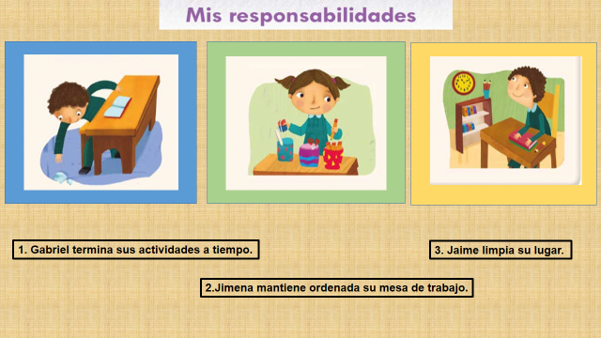

Vamos a observar:

- A la imagen que tiene el marco azul, le corresponde a la oración: “Jaime limpia su lugar”, la verdad es que su espacio se ve ordenado.

- A la imagen que tiene el marco verde le corresponde la oración: “Jimena mantiene ordenada su mesa de trabajo”, se nota que sus lápices en orden.

- Por último, a la imagen que tiene el marco amarillo le corresponde la oración: “Gabriel termina sus actividades a tiempo”, se ve que es un niño estudioso.

Buen trabajo, seguramente respondiste lo mismo que nosotros, significa que estás avanzando. Sin embargo, no te preocupes, en esta sesión vamos a recordar algunas formas de cómo comportarnos y las reglas que favorecen la convivencia en la escuela.

Ahora sabemos lo que tenemos que repasar.

¿Te has dado cuenta que ahora son niñas y niños un poco diferentes? Sí, son más altos, su cabello ha crecido, ya nos les queda la ropa e incluso pueden hacer actividades que antes no podían hacer solos y que tienen otras responsabilidades.

Me parece que la palabra “responsabilidad” ya la has escuchado anteriormente, pero aún hay algunas dudas y nos gustaría que nos ayudes a comprenderla mejor en la sesión del día de hoy.

La comencemos ahora mismo, aclarando qué es una responsabilidad.

Vamos a presentarte las siguientes imágenes y después anota qué es lo que observaste.
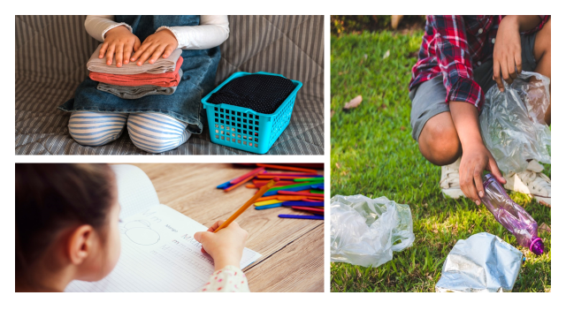
Observamos que hay una niña haciendo su tarea, alguien más doblando su ropa, que por cierto le quedó bien y un niño recogiendo la basura, eso es bueno para el planeta.

Ahora piensa lo siguiente: cuando recién entraste a la escuela probablemente necesitabas la ayuda de algún adulto para poder hacer tu tarea, sin embargo, ahora puedes hacer algunas tareas o actividades solo, también requerías de la ayuda de alguien para vestirte y por supuesto para poder doblar tu ropa, en esto también has avanzado.
Por otro lado, recoger la basura es algo que nos enseñan y tenemos que hacer desde pequeños, porque de esa manera nuestro hogar se mantiene limpio y ordenado, ahora seguramente lo haces en cualquier lugar sin que te lo pidan.

Todo eso es responsabilidad, es decir, algo que debemos hacer, una obligación que tenemos y forma parte de nuestro comportamiento, con el cual cumplimos con lo que nos corresponde y ponemos cuidado y atención al hacerlo.

Ahora todo es más claro, una responsabilidad es una actividad que se debe cumplir, no nada más en la casa, sino también en la escuela o en la calle.

Bien dicho y hoy nos comprometeremos a ser responsables en nuestro salón, vamos a tratar el tema de las reglas en el salón de clases, y cómo vamos a responsabilizarnos por cumplirlas.

Qué bueno que vamos a repasar el tema de las reglas, porque ya se nos están olvidando, además, estos conocimientos nos serán de utilidad para segundo grado y para aplicarlas en otros los lugares.

Por ello, en esta sesión vas a recordar lo que viste en primer grado, a partir de realizar actividades que te ayudarán a recordar y fortalecer lo aprendido, para que posteriormente lo apliques para contestar tú libro de Conocimiento del Medio Segundo grado.
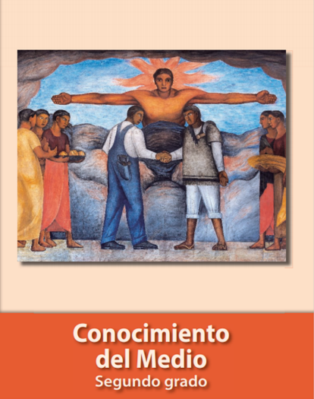
https://libros.conaliteg.gob.mx/P2COA.htm

Es parte de nuestra responsabilidad tener listos nuestros libros para entender mejor la sesión, además todas y todos estamos emocionados por comenzar a usar el libro de Conocimiento del Medio Segundo grado.

Continuemos, contando una historia, pongan atención:

“Mariana era una niña que estaba emocionada por su primer día de clases, se despertó muy temprano, desayunó, se puso su uniforme que dejó preparado desde el día anterior y tomó su mochila para que su mamá la llevara a la escuela.

Entró a su salón y no pensó que al caminar por su salón tropezaría con la mochila de uno de sus compañeros, que la dejó justo a la mitad del pasillo.

Afortunadamente no pasó a mayores, sin embargo, se puso triste Mariana”

Es complicado lo que le pasó a Mariana.

Lo mejor de esta historia es que todas y todos podrán proponer hacer algo ante esta situación, pero eso lo haremos más adelante, porque es necesario recordar qué son las reglas.

¿Recuerdas qué son las reglas?

Sirven para llevarnos bien entre todos.

Es una buena respuesta.

Las reglas son parte de nuestra vida diaria, y necesarias para nuestra convivencia, ahora que estás en segundo grado comprenderás mejor este tema, así que para continuar pon mucha atención al siguiente video y reflexionarás más al respecto.

- Por qué existen las reglas. Canal 11
https://www.youtube.com/watch?v=2hpEqD5RxXE

Las reglas también se aplican en los juegos, por eso es que todos podemos participar ordenadamente y divertirnos. Como lo viste en el video también hay reglas en el hogar, por ejemplo: hay un horario para comer, dormir, hacer tareas, y también para jugar.

Las reglas están presentes en todos los lugares a donde vamos y dependiendo de cada sitio o lugar, es que se establecen, por eso es que no son las mismas reglas en la casa que en la escuela, ¿Recuerdas algunas reglas?

Mario: Recuerdo que la maestra nos decía que para participar debíamos de levantar la mano, de esa forma todos tendríamos oportunidad de opinar y escucharnos los unos a los otros.

Entonces podemos decir que las reglas son necesarias.

Ahora es importante entender que estas se construyen entre todos los participantes de un lugar, porque lo que se busca, es el beneficio común, es decir, el de todas y todos.

¿Eso significa que todas y todos pueden opinar? De esa manera no solamente los maestros nos dirán lo que debemos de hacer.
Son un pacto o convenio en el que todas y todos están de acuerdo, porque deben cumplirse para que se sientan a gusto y puedan convivir en la escuela.

No sé qué te parezca la idea de que hagas un reglamento para tú salón de clases, la verdad es que es necesario y de esa forma así todas y todos sabremos lo que podemos hacer y lo que no.

También podrás poner en práctica tu escritura, por lo pronto será importante que te fijes cómo lo hacemos, inténtalo y si tienes algún error, no te preocupes, solamente rectifica, verás que poco a poco irás mejorando.

Para esta actividad podemos solicitar la ayuda de algunas compañeras y algunos compañeros, puedes ir anotando en la siguiente tabla:
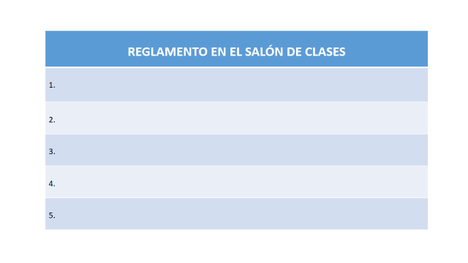
Vas a leer las propuestas de tus compañeros.

“Hola mi nombre es Carlos, la regla que yo propongo es: “Respeto a mis compañeros.”

El respetarnos nos ayuda a jugar, para trabajar las actividades del salón y para convivir en el recreo.”

Anota por favor en tu tabla, “Respeto a mis compañeros.”

Siguiente propuesta:

“Buenos días, pienso que cuando la maestra nos está explicando, debemos estar atentos y en silencio y si queremos participar debemos pedir la palabra y esperar nuestro turno para hablar, esto nos ayudará a entender más lo que la maestra nos está explicando y si tenemos alguna duda poder preguntar a la maestra.”

La regla que nos propone es: “Pido la palabra y espero mi turno para hablar”, ayúdame a escribirla.

La siguiente propuesta es:

“Hola, estoy emocionado de empezar el segundo grado, me gusta aprender y la regla que propongo es: respetar los tiempos para trabajar y jugar, a mí me gusta jugar y lo hago solo en el recreo o cuando el maestro de educación física nos deja jugar, en el salón de clases no debemos jugar, también trato de apurarme para entregar mis trabajos cuando la maestra los pide.”

Anota “Respeto los tiempos para trabajar y jugar”, ¿Me ayudas a escribirla?

Una propuesta más.

“Hola, buenos días, desde que estoy en el preescolar, me gusta cuidar la naturaleza, yo quiero proponer colocar la basura en el bote que corresponda, así contribuimos al cuidado del medioambiente y a que nuestro salón y escuela estén limpios.”

La propuesta es: “Coloco la basura en el bote que le corresponde”.

Observa con atención.

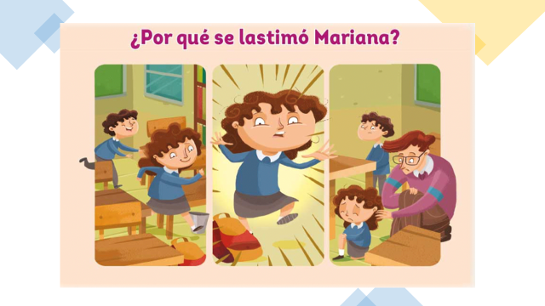
Lo que se propone es, “Colocar nuestras mochilas en su lugar, de esa forma evitaremos accidentes.”

Recuerda que el reglamento del salón permitirá tener una convivencia armónica entre compañeras y compañeros, y juntos deben responsabilizarse de cumplirlo.

Actividad concluida, lee como quedo la tabla:

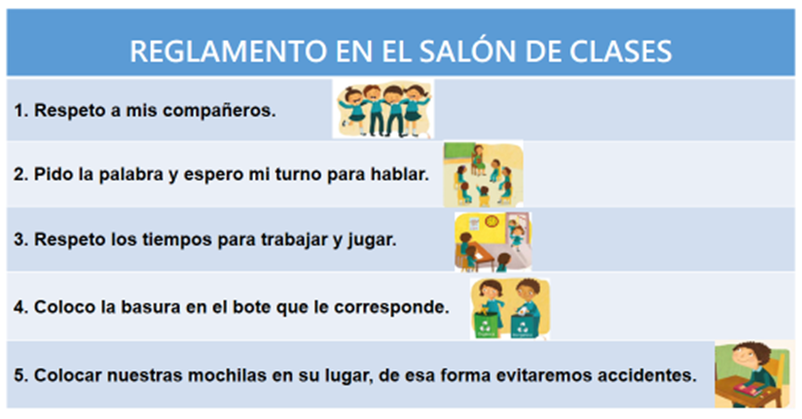

En esta sesión aprendiste que:

- Hay cambios cuando iniciamos algo nuevo y estos cambios siempre nos enseñan nuevos conocimientos.
- La responsabilidad es algo que debemos hacer y cumplir con lo que nos corresponde, además ponemos cuidado y atención al hacerlo.
- Una regla es un acuerdo que debemos cumplir para convivir de manera armónica.
- Las reglas son importantes para vivir en comunidad.

El Reto de Hoy:

Todas las reglas que nos han dicho nuestras compañeras y compañeros son interesantes, te invito a que tú nos propongas una, pero lo harás con una historia como la de Mariana.

Si te es posible consulta otros libros y comenta el tema de hoy con tu familia.

¡Buen trabajo!

Gracias por tu esfuerzo.

Para saber más:
Lecturas

https://libros.conaliteg.gob.mx/

